***Практическая работа 2***Изучение диагностических признаков породообразующих минералов.

***Цель работы*** – научиться диагностировать породообразующие минералы по их внешнему виду и физическим свойствам.

***Оборудование:*** образцы породообразующих минералов, стеклянные пластинки, магнит, керамические пластинки (бисквит), 10 % раствор соляной кислоты, шкала Мооса.

**Общие сведения о минералах**

Минералогия – наука, занимающаяся изучением минералов. Минерал (лат. «minera» – руда) – химическое соединение, образующееся в результате естественных физико-химических и геологических процессов в земной коре или на ее поверхности. В земной коре среди нескольких тысяч минералов наиболее часто и в больших количествах встречаются только около сотни минералов. Минералы, слагающие горные породы называют породообразующими, если их в породе содержится более 5–10 %. Минералы, часто встречающиеся, содержание которых в породах незначительно (менее 5 %) называются акцессорными.

По способу образования минералы могут быть объединены в две группы:

– эндогенные, образующиеся на различных глубинах за счет внутренней энергии Земли в результате кристаллизации магмы, а также в результате преобразования первичных минералов в условиях высоких давлений и температур (метаморфизма);

– экзогенные, образующиеся за счет внешней (солнечной) энергии в результате процессов выветривания (воздействия атмосферы, гидросферы, биосферы) разнообразных пород. В природных условиях минералы находятся преимущественно в твердом состоянии. В зависимости от особенностей химического состава и кристаллической структуры минералы образуют многогранники различной формы, называемые кристаллами. Минералы, имеющие неупорядоченное строение, когда атомы и ионы, их составляющие располагаются беспорядочно, называются аморфными.

**Формы нахождения минералов**

**Облик кристаллов**

Исходя из того, что любое тело в пространстве имеет три измерения можно выделить три основные формы кристаллов:

– изометричные – формы, имеющие близкие размеры во всех направлениях, к ним относятся кубы пирита, галита;

– пластинчатые – формы, развитые в двух направлениях больше, чем в третьем. Сюда относятся таблитчатые, пластинчатые, листоватые и чешуйчатые кристаллы слюды, хлорита, графита;

– призматические – формы, развитые в одном измерении больше, чем в двух других. К этой группе относятся призматические кристаллы пироксена, кварца.

Шестоватые формы – гипс (селенит).

Волокнистые формы – формы, развитые в одном направлении несоизмеримо больше, чем в двух других (асбест).

**Минеральные агрегаты**

Скопления или срастания различной формы зерен называются минеральными агрегатами. Выделяют несколько видов минеральных агрегатов. Зернистые агрегаты обладают наибольшим распространением в земной коре, среди которых различают собственно зернистые (состоящие из изометричных зерен), а также пластинчатые, листоватые, чешуйчатые, волокнистые, игольчатые, шестоватые и другие агрегаты. Землистые агрегаты – порошковатые, рыхлые мягкие минеральные массы аморфного или скрытокристаллического строения, обычно пачкают руки, легко распадаются на мелкие комочки, сажистые (черного цвета) или охристые (желтого, бурого и других ярких цветов). Образуются в процессе химического выветривания (каолинит и лимонит). Натечные формы выделений минералов образуются на стенках пустот при медленном испарении или охлаждении поступающих туда растворов. Эти образования имеют разнообразную форму: почковидную, гроздевидную, неправильную, цилиндрическую. Натеки, свисающие в виде сосулек со сводов пустот, называются сталактитами, а поднимающиеся им навстречу со дна пустот, называются сталагмитами, срастаясь, они образуют столбы. Характерным примером натечных образований являются лимонит, малахит, кальцит. Друзы – это сростки кристаллов, прикрепленных одним концом к общему основанию. Свободные концы кристаллов обычно хорошо огранены (друзы кварца, гипса). Примером могут служить довольно часто встречающиеся друзы кристаллов пирита или кварца. Секреции – образуются в пустотах изометрической округлой формы путем концентрического наслоения минералов на стенках пустот (рост происходит от периферии к центру). Мелкие секреции (миндалины) наблюдаются в излившихся вулканических породах. Крупные секреции называются жеодами. Конкреции – шарообразные или неправильной формы стяжения и желваки, формирование которых происходит от центра к периферии, образуются в рыхлых осадочных породах. Оолиты (греч. – яйцо) – мелкие стяжения сферической формы от долей миллиметра до нескольких миллиметров, образующиеся путем наслоения коллоидного материала на песчинки в подвижных водных средах.

**Физические свойства минералов**

**Оптические свойства**

Прозрачность – свойство минерала пропускать свет. В зависимости от степени прозрачности все минералы бывают прозрачные (кальцит, кварц), полупрозрачные (флюорит), непрозрачные (пирит, магнетит). Цвет. Минералы по цвету подразделяются на три группы. Идиохроматическая (от греческих «идиос» – свой, и «хромос» – цвет) окраска обусловлена внутренними свойствами минерала – особенностями строения кристаллической решетки. Для некоторых минералов цвет является важнейшим диагностическим признаком. Например, пирит – латунно желтый, магнетит – черный, малахит – зеленый, родонит – розовый, азурит – синий. Аллохроматическая (от греч. «аллос» – посторонний) окраска связана с присутствием в минералах элементов хромофоров (красителей), или тонко рассеянных механических примесей. Примесь Сг2О3 в количестве (0,1 %) окрашивает бесцветный минерал корунд в ярко красный цвет, прозрачная разновидность которого называется рубином. Тонко рассеянные механические примеси окислов и гидроокислов железа в бесцветных минералах окрашивают их в красный и желтый цвет, органическое вещество дает серые, черные цвета. Псевдохроматическая (от греческого «псевдос» – ложный) окраска связана с различными оптическими эффектами (интерференцией, дифракцией, преломлением света). Встречаются минералы, которые меняют окраску в зависимости от освещения. На поверхности минерала лабрадорита при некоторых углах поворота появляются густые синие или зеленоватые переливы, вызванные интерференцией световых лучей, отраженных от плоскостей спайности. Такое явление называется иризацией. Цвет черты – это цвет тонкого порошка минерала, который получается, если провести испытуемым минералом черту на матовой поверхности фарфоровой пластинки (бисквита). Цвет черты более надежный признак по сравнению с окраской минералов. У некоторых минералов цвет черты соответствует цвету самого минерала, но иногда резко отличается (латунно желтый пирит оставляет черную черту). Для таких минералов цвет черты диагностический признак. Например, похожие друг на друга минералы легко распознаются по цвету черты: черный магнетит – черная черта, черный гематит – вишневая.

Блеск – это способность минералов отражать от своей поверхности световой поток. Блеск зависит от показателя преломления минерала, т.е. величины, характеризующей разницу в скорости света при переходе его из воздушной среды в кристаллическую среду. Стеклянный блеск наиболее широко распространен и наблюдается у 70 % минералов с показателем преломления 1,3–1,9 (горный хрусталь, кальцит, амфиболы, пироксены, полевые шпаты). Алмазный блеск – более сильный, чем стеклянный, показатель преломления 1,9–2,6, характерен для серы и алмаза. Полуметаллический блеск напоминает блеск потускневшего металла и соответствует минералам с показателем преломления 2,6–3,0 (графит). Металлический блеск отвечает блеску полированной поверхности металла, коэффициент преломления выше 3,0, характерен для непрозрачных минералов (пирит). Блеск минерала зависит и от характера его поверхности. Если поверхность неровная, то отраженный свет несколько рассеивается, преобразуя алмазный и стеклянный блески в так называемый жирный блеск – выглядит, как будто его поверхность покрыта жиром. Поверхность с более грубо выраженной неровностью обладает восковым блеском. Тонкодисперсные, рыхлые минералы, обладающие тонкой пористостью, имеют матовый блеск, так как микроскопические поры являются своего рода «ловушками» для света. Примерами могут служить каолинит, землистые массы лимонита и др. Шелковистый блеск у минералов с волокнистым строением (асбест, селенит). Полупрозрачные и пластинчатые минералы (тальк и мусковит) с весьма совершенной спайностью, имеют перламутровый отлив.

**Механические свойства**

**Спайность**

Спайностью называется свойство минералов раскалываться или расщепляться по определенным кристаллографическим направлениям, с образованием плоских зеркальных поверхностей. По степени совершенства различают следующие виды спайности: – весьма совершенная – минерал легко расщепляется на тонкие гладкие листочки, чешуйки, его трудно разделить в другом, неспайном направлении (мусковит, биотит, хлорит, тальк);   
– совершенная – минералы при ударе раскалываются на обломки, внешне напоминающие кристаллы, но поверхности менее гладкие, между спайными поверхностями может наблюдаться излом (кальцит, ортоклаз);   
– средняя – на обломках кристаллов наблюдаются плоскости спайности а также неровные изломы по случайным направлениям (полевые шпаты, роговая обманка, пироксен);   
– несовершенная – минералы раскалываются на обломки, ограниченные неровными поверхностями поверхности спайности обнаруживаются с трудом (корунд, апатит);   
– весьма несовершенная – минералы раскалываются только по случайным направлениям с неровными поверхностями (кварц, магнетит, пирит). Плоскость спайности отличается от естественной грани кристалла тем, что естественную грань можно отбить, и она больше не повторится, а плоскости спайности можно получать многократно. На естественных гранях кристаллов часто наблюдается штриховка или следы растворения, плоскости спайности более гладкие и совершенные.

**Излом.**

Изломом называют характер поверхности раскола. Наблюдаются следующие виды излома: – ровный – у минералов с совершенной и весьма совершенной спайностью;   
– неровный, ступенчатый – у минералов со средней спайностью;   
– раковистый – характерен для минералов с весьма несовершенной спайностью, напоминает внутреннюю поверхность раковины с концентрической скульптурой (кварц, пирит, кремень);   
– занозистый – характерен для игольчатых или волокнистых минералов (асбест, селенит).   
– землистый – шероховатая поверхность раскола, характерен для каолина. Твердость. **Твердость минерала** – способность сопротивления внешним механическим воздействиям (царапанью, шлифованию, вдавливанию). Немецкий минералог Ф. Моос предложил шкалу, состоящую из десяти минералов для оценки относительной твердости. Каждый последующий минерал этой шкалы царапает предыдущий, черта, полученная при этом, не стирается и остается в виде царапины. Более мягкие минералы оставляют на твердых минералах черту в виде порошка, которая легко стирается. Твердость минералов-эталонов в шкале условно обозначена целыми числами, несоответствующими их действительной твердости. Таблица 1- Минералы шкалы Мооса Тальк Мg3[Si4О10](ОН)2 1 Ортоклаз К[А1Si3O8] 6 Гипс СаSО4·2H2O 2 Кварц SiO2 7 Кальцит СаСО3 3 Топаз Аl2[SiO4 ](F,OH)2 8 Флюорит СаF2 4 Корунд А12О3 9 Апатит Са5[РО4]3(F,С1, OH) 5 Алмаз С 10 Определяемый минерал будет иметь твердость на единицу меньше твердости того минерала шкалы, который первым его царапает. Например, если испытуемый минерал царапается, начиная с ортоклаза, а остальные минералы шкалы Мооса оставляют на нем легко стираемую черту, то его твердость выше 5, но ниже 6 и оценивается в 5,5. Относительную твердость минералов можно определить, не имея шкалы Мооса, а используя бытовую шкалу твердости. Минералы твердости 1 пишут на бумаге, не царапая ее, твердость ногтя 2,5; медной монеты 3–3,5; оконного стекла 5; стального ножа 6; напильника

**Хрупкость**

Хрупкость – свойство минерала крошиться при проведении по нему ножом черты. Гладкий блестящий след на минерале, оставленный ножом свидетельствует о свойстве минерала деформироваться пластически. Ковкие минералы расплющиваются под ударом молотка в тонкую пластинку, упругие – восстанавливают форму после снятия нагрузки (слюды, асбест).

**Прочие свойства**

**Удельный вес**

Все минералы по удельному весу можно разделить на три группы:

– легкие, с удельным весом меньше 3 (галит, гипс, кварц);

– средние, с удельным весом порядка 3-5 (апатит, корунд, пирит);

– тяжелые, с удельным весом больше 5 (магнетит, золото платина).

**Специфические свойства.**

**Магнитность**

Встречаются минералы, обладающие свойством действовать на магнитную стрелку. Минерал магнетит обладает ярко выраженными ферромагнитными свойствами и может притягивать даже мелкие железные предметы. Менее магнитные минералы (парамагнитные) притягиваются магнитом (пирротин). Существуют минералы, которые отталкиваются магнитом – самородный висмут. Реакция с соляной кислотой. С соляной кислотой взаимодействуют минералы из класса карбонатов. Физиологические свойства.

**Вкус**

Минерал галит имеет соленый вкус, сильвин горько-соленый. Эти минералы хорошо растворяются в воде.

**Запах**

При горении серы ощущается запах сернистого газа, горящий янтарь издает ароматический запах. Степень шероховатости – ощущение, возникающее при прикосновении к минералу. Есть минералы жирные на ощупь (тальк), гладкие (горный хрусталь) и шершавые (каолин).

**Описание минералов**

В России наиболее распространена классификация минералов на типы и классы по химическому составу, из которых при выполнении лабораторной работы будут рассмотрены следующие: 1 – самородные элементы, 2 – сульфиды, 3 – галогениды, 4 – оксиды и гидроокислы, 5 – карбонаты, 6 – сульфаты, 7 –фосфаты и 8 – силикаты.

**Самородные элементы**

**Графит С.** Цвет стально-серый до черного, блеск металлический, жирный. Черта серовато-черная, блестящая, твердость 1. Спайность совершенная в одном направлении, мелкозернистый излом. Жирный на ощупь, пачкает руки, пишет на бумаге. Снижает трение в породах. Огнеупорен, кислотоупорен, проводит электричество. Образуется в процессе метаморфизма осадочных карбонатных и органических отложений.

**Сера S.** Цвет желтый различных оттенков. Блеск на гранях алмазный, в изломе жирный. Черта светло-желтая. Твердость – 2, очень хрупка, спайность несовершенная, излом неровный, раковистый. Легко загорается от спички и горит с образованием сернистого газа (SO2). Встречается в виде кристаллов, сплошных зернистых агрегатов, иногда образует почковидные массы, друзы. Образуется при вулканических процессах, осадочным путем. Сера применяется в производстве серной кислоты, красок, бумаги, для изготовления спичек, пороха, в электротехнике.

**Сульфиды**

**Пирит (серный колчедан, железный колчедан) FеS2**. Окраска светлая латунно-желтая, черта зеленовато-черная. Блеск сильный, металлический, твердость 6–6,5, спайность отсутствует, излом раковистый. Тяжелый (плотность около 5). Часто встречается в виде крупных, хорошо образованных кристаллов в виде кубов с параллельной штриховкой на гранях. Агрегаты – сплошные зернистые массы, часто в ассоциации с халькопиритом. При выветривании дает серную кислоту. Пирит – один из основных видов сырья, используемого для получения серной кислоты. Породы, содержащие большое количество пирита, считаются мало пригодными для использования в качестве строительных материалов.

**Галогениды (галоиды)**

**Галит (каменная соль) NaС1.** Окраска бесцветная, снежно-белая, желтая, бурая, синяя, серая, черная. Блеск стеклянный, жирный. Твердость 2,5. Очень хрупок, спайность совершенная по кубу, растворим в воде, на вкус соленый. Кристаллы кубической формы. Агрегаты – друзы, сплошные зернистые массы, плотные кристаллические корочки. Образует осадочную породу – каменная соль. Галит применяется, главным образом, как пищевой продукт и консервирующее средство, широко используется в химической промышленности для получения соляной кислоты, хлора, соды, едкого натра и др.

**Сильвин КСl.** Цвет молочно-белый, красный, в чистом виде бесцветен. Блеск стеклянный, твердость 1,5–2. Черта белая. Спайность совершенная, хрупкий. Вкус горько-соленый. Легко растворяется в воде. Встречается в виде кристаллов или сплошных зернистых масс. От галита отличается по вкусу.

Оксиды и гидроокислы

**Магнетит (магнитный железняк) Fе3O4.** Цвет стально-серый до черного, черта черная, блеск металлический. Твердость 5–6. Тяжелый (удельный вес 4,9–5,2 г/см3 ). Спайности нет, излом раковистый. Сильно магнитен. Кристаллы изометричной формы в виде октаэдров. Агрегаты зернистые, в пустотах встречаются друзы. Является акцессорным минералом основных магматических пород, встречается в скарнах, железистых кварцитах. Магнетит - важнейшее сырье для выплавки чугуна и стали

**Лимонит (бурый железняк, гидрогетит) Fе2O3·nH2O**. Цвет темнобурый до черного, порошковые разности ржаво-желтые. Черта желтоватобурая. Блеск матовый. Твердость 1–5 (в зависимости от физического состояния). Спайности нет, излом неровный, землистый. Он не образует кристаллических форм, а является скрытокристаллическим или аморфным. Обычно встречается в виде натечных масс, а также в виде жеод, конкреций, плотных и землистых масс. Образуется в зоне окисления, часто встречается в осадочных горных породах. Используется как железная руда, глинистые бурые железняки идут на производство красок.

**Кварц SiO2.** Цвет от бесцветного и молочно-белого до серого, желтый, розовый, голубой, зеленый, фиолетовый, коричневый или черный. Блеск стеклянный, иногда жирный. Спайность отсутствует, излом раковистый. Твердость 7. Образует удлиненно-призматические кристаллы, на гранях призмы поперечная штриховка, обычны сростки, друзы. В агрегатах – сплошные массы различной степени зернистости от крупнокристаллических до скрытокристаллических, натечных. Основные разновидности кварца: – кристаллические (горный хрусталь бесцветный, аметист фиолетовый, дымчатый кварц или раухтопаз сероватый или буроватый, цитрин лимонно– желтый, морион черный); – скрытокристаллические (халцедон, агат, кремень); – аморфные (опал). Кварц – второй по распространенности минерал в земной коре. В качестве существенной составляющей входит практически во все генетические типы пород. Кварц применяется в оптике и радиотехнике, в ювелирном и гранильном деле, в механике точных приборов, стекольном и других производствах.

**Кремень SiO2.** Смесь скрытокристаллического и аморфного кремнезема. Плотный, твердость 7. Цвет серый, коричневый, черный. Блеск стеклянный, излом раковистый. Обломки часто имеют острые края. При ударе о сталь высекаются искры. Применение. Молотый кремень идет на изготовление кирпичей для футеровок шаровых мельниц, а кремневые гальки - для измельчения различных масс в этих мельницах. Кремень употребляется также для производства лабораторной посуды и как шлифовальный порошок.

**Карбонаты**

**Кальцит СаСОз.** Окраска белая, желтая, голубая, серая, розовая, красная, бурая, черная. Иногда бесцветен, прозрачен. Черта – белая. Твердость 3. Блеск – стеклянный Хрупок, спайность совершенная по трем направлениям, излом ступенчатый. Бурно вскипает при действии 10 % соляной кислоты. Слабо растворим в воде. Кристаллы разнообразны по форме. Агрегаты – друзы, натечный, зернистый, землистый, часто является также цементирующим веществом (известковые песчаники). Кальцит является одним из наиболее распространенных минералов в земной коре. Образует мономинеральные осадочные породы – известняк, мел, мраморы. Исландский шпат (прозрачная разновидность кальцита) обладает способностью двойного лучепреломления. Прозрачная разновидность кальцита (исландский шпат) служит для изготовления николей для поляризованных микроскопов.

**Доломит СаМg(СО3)2.** Бесцветный, серый, желтый, бурый, черный и др. Черта – белая и желтая. Блеск стеклянный, перламутровый. Твердость 3,5–4. Хрупок, спайность совершенная по трем направлениям. Порошок доломита вскипает при действии 10 % соляной кислоты. Очень слабо растворим в воде. Кристаллы разнообразные по форме. Агрегаты зернистые, плотные. Доломит образует мономинеральную осадочную породу такого же названия, широко распространен в земной коре. Применяется для получения различных огнеупорных материалов, извести и магнезиального цемента, в качестве флюса при плавке руд и как химическое удобрение.

**Сульфаты**

**Гипс СаSО4·2H2O.** Окраска белая, иногда серая, желтая, красная, бурая, черная. Блеск стеклянный, на плоскостях спайности перламутровый. Твердость 2 (чертится ногтем). Гипс образует столбчатые или таблитчатые кристаллы с весьма совершенной спайностью в одном направлении. Волокнистые разновидности гипса (селенит) с шелковистым блеском дают занозистый излом. Встречается в виде снежно-белых плотных тонкокристаллических агрегатов (алебастр). Гипс растворяется в воде, в 400 частях воды растворяется 1 часть гипса. При нагревании в условиях атмосферного давления гипс начинает терять воду. При 80–90º и при температуре 120–140º полностью переходит в полугидрат – так называемый модельный, или штукатурный гипс (алебастр); при температуре 400–750º переходит в обыкновенный ангидрит, а при температуре свыше 750º получается так называемый строительный гипс, который, будучи замешан с водой, медленно твердеет. Применение. Модельный или лепной (полуобожженный) гипс применяется для получения отливок, гипсовых слепков, лепных украшений карнизов, для штукатурки потолков и стен, а так же в хирургии и бумажном производстве. Строительный гипс употребляется как вяжущее при кирпичной и каменной кладке, для набивных полов, изготовления кирпичей, плит для подоконников, лестниц. Сырой (природный) гипс применяется главным образом в цементной промышленности в качестве добавки к портландцементу. Он также применяется как материал для различных поделок и в производстве красок, эмали, глазури. Алебастр и селенит широко используются как поделочный камень.

**Ангидрит СаSО4**. Цвет белый, серый или голубоватый. Черта белая, блеск стеклянный. Твердость 3–4, в отличие от гипса ногтем не царапается. Сравнительно легко растворяется в воде: 1часть ангидрида растворяется в 500 частях воды. В присутствие воды при атмосферном давлении переходит в гипс, сильно увеличиваясь в объеме (до 30 %). Образует мономинеральную осадочную породу того же названия. Применяется для изготовления ангидритового цемента, как добавка к портландцементу и для получения серной кислоты. Плотные тонкокристаллические разновидности употребляются для всевозможных поделок.

**Фосфаты**

**Апатит Са5[РО4]3(F,С1,ОН).** Цвет зеленоватый, желтоватый, бесцветный. Черта – белая. Блеск стеклянный, на поверхности излома жирный. Твердость 5, хрупок. Спайность несовершенная, излом неровный. Кристаллы – часто хорошо образованные шестигранные призмы. Агрегаты зернистые, сахаровидные массы. Распространены пятнистые разности с постепенной сменой цвета в пределах одного образца. В магматических породах присутствует как акцессорный минерал, в осадочных породах образует фосфоритовые конкреции. Апатит используется как сырье для фосфорных удобрений, для производства фосфорной кислоты и ее солей.

**Силикаты**

Силикаты представляют собой многочисленный класс минералов, включающий в себя совместно с разновидностями до пятисот представителей, что составляет около четверти всех известных минералов, Они являются важнейшими породообразующими минералами.

**Тальк Мg3[Si4 O10](ОН)2.** Кристаллы редки, агрегаты листоватые, чешуйчатые, плотные. Окраска бледно-зеленая, белая с желтоватым, буроватым, розоватым оттенками, черта белая. Блеск стеклянный с перламутровым отливом, жирный на ощупь. Спайность весьма совершенная в одном направлении. Листочки гибки, но не упруги. Твердость 1. Разновидностью являются стеатит, жировик или мыльный камень – плотная разность талька, благородный тальк – прозрачный, светло-зеленый. Тальк в виде основной части входит в состав тальковых сланцев. Применяется в качестве кислотоупорного и огнеупорного материала, используется в медицине, парфюмерии, бумажном и резиновом производствах, а также в сельском хозяйстве.

**Каолинит Аl4[Si4О10](ОН)8.** Цвет белый, желтоватый, буроватый, черта белая. Блеск матовый у сплошных масс. Твердость 1. Спайность весьма совершенная. Кристаллы редки. Агрегаты рыхлые, землистые, тонкочешуйчатые. Жирный на ощупь, имеет запах глины (печки). Сильно гигроскопичен. При замешивании с водой образует пластичную массу. Каолинит образуется при выветривании полевых шпатов и образует осадочную горную породу – каолин, является основной составной частью глин. Применяется как сырье для керамической промышленности, для очистки и осветления нефтепродуктов. В строительстве глины применяются как водозадерживающий материал в качестве защитного слоя под полами подвальных помещений, для набивки вокруг фундаментов, при возведении водохранилищных плотин и т.д.

**Хлорит (Мg,Fe)5Al [А1Si3О10](ОН)8.** Окраска обычно зеленая различных оттенков, черта бледно-зеленая. Блеск стеклянный, на плоскостях спайности перламутровый. Твердость 2–2,5. Спайность весьма совершенная в одном направлении. Кристаллы таблитчатые. Агрегаты – чешуйчатые, листоватые. Хлорит является основной составляющей метаморфических пород – хлоритовых сланцев. Практического значения не имеет.

**Мусковит КАl2 [Al Si3O10] (ОН)2**. Кристаллы таблитчатые, либо пластинчатые. Агрегаты листоватые или чешуйчатые. Минерал в тонких листах бесцветный, прозрачный, часто с желтоватым, сероватым, зеленоватым оттенком, черта белая. Блеск стеклянный, на плоскостях спайности перламутровый. Твердость 2–3, обладает гибкостью. Спайность весьма совершенная в одном направлении, легко расщепляется на гибкие тончайшие листочки. Разновидности мусковита: серицит – тонкочешуйчатая разность с шелковистым блеском, фуксит – хромовая слюда изумруднозеленого цвета. Мусковит входит в состав многих магматических и метаморфических пород. Мусковит используется как диэлектрик в радио- и электропромышленности, для изготовления кровельного толя. Большое его содержание в породах отрицательно сказывается на прочностных свойствах породы.

**Биотит К(Fе,Мg)3(ОН,F)2[А1Si3О10].** Кристаллы таблитчатые, агрегаты листоватые и чешуйчатые. Цвет черный, бурый, черта коричневая. Блеск стеклянный, на плоскостях спайности с перламутровым отливом. Твердость 2–3. Спайность весьма совершенная в одном направлении. Биотит важнейший породообразующий минерал магматических и метаморфических пород, большое его содержание отрицательно сказывается на их прочности. Под влиянием колебания температуры и периодического замораживания богатая слюдой порода, особенно при слоистом расположении слюдистых минералов (гнейсах, слюдяных сланцах), расслаивается. Практического значения не имеет.

**Хризотил-асбест Мg6(ОН)8[Si4O10].** Волокнистая разность серпентина. Агрегаты волокнистые, параллельно-шестоватые. Спайность весьма совершенная в одном направлении. Цвет белый, желтый, зеленоватый, черта белая. Блеск шелковистый. Твердость 2–3. Легко разделяется на отдельные волокна. Разлагается в морской воде и кислотах. Обладает огнестойкостью и кислотоупорностью, плохо проводит тепло, электричество и звук. Наиболее ценится длинноволокнистый асбест, называемый текстильным, который пригоден для изготовления несгораемых тканей и тормозных лент.

**Серпентин Мg6(ОН)8[Si4O10].** Окраска желтая, темно-зеленая, зеленовато-черная, часто имеет пятнистый рисунок, как у кожи змеи, поэтому породу, состоящую целиком из серпентина называют змеевик. Черта светло-зеленая. Блеск стеклянный, матовый, жирный. Твердость 2,5–4. Спайность совершенная в одном направлении, излом ровный. Образует агрегаты – плотные скрытокристаллические массы, иногда с прожилками хризотил-асбеста. Образует метаморфическую породу серпентинит. Плотные красиво окрашенные разновидности серпентинита употребляются в качестве облицовочного и поделочного камня. Более бедные кремнеземом разновидности служат (с небольшим добавление магнезита) сырьем для изготовления высокосортных огнеупорных форстеритовых кирпичей в черной металлургии.

**Авгит (Са,Мg,Fе)[Si2O6]** (группа пироксенов). Кристаллы довольно редки, короткостолбчатые и таблитчатые, в разрезе видны очертания восьмиугольника, с почти равными сторонами. Агрегаты зернистые. Цвет черный, темно-зеленый. Черта зеленоватая или буроватая. Блеск стеклянный. Твердость 5,5–6. Спайность совершенная с углом между плоскостями спайности 90°. Излом неровный, ступенчатый. Является важнейшим породообразующим минералом основных и ультраосновных магматических пород. Практического применения не имеет. В горных породах, использующихся в качестве строительного материала, присутствие авгита делает породу более хрупкой и трудно поддающейся полировке.

**Роговая обманка (Са,Мg,Fе)7(ОН)2[Si4О11]2** (группа амфиболов). Кристаллы удлиненные, столбчатые, в разрезе характерны очертания шестиугольника, агрегаты крупные и гигантозернистые. Цвет зеленый, бурый до черного. Черта бледно-зеленая. Блеск стеклянный, твердость 5,5–6. Спайность совершенная в двух направлениях с утлом между плоскостями спайности 120º. Излом игольчатый, часто занозистый. Важнейший породообразующий минерал магматических и метаморфических пород. Практического применения не имеет. В горных породах, использующихся в качестве строительного материала, наличие роговой обманки делает породу вязкой при обработке. Полевые шпаты. Это наиболее распространенные породообразующие минералы. По химическому составу полевые шпаты делятся на две подгруппы: калиевые полевые шпаты и натриево-кальциевые, или плагиоклазы. Подгруппа калиевых полевых шпатов включает в себя минералы микроклин и ортоклаз.

**Ортоклаз К[А1Si3О8].** Кристаллы призматические. Агрегаты зернистые, друзы. Цвет белый, желтый с розоватым оттенком, красный. Блеск стеклянный, перламутровый. Твердость 6. Спайность совершенная в двух направлениях, угол между плоскостями спайности 90º. Излом неровный, ступенчатый. Породообразующий минерал в кислых и средних магматических породах, в пегматитах и метаморфических породах. При выветривании превращается в каолин. Ортоклаз сырье для стекольной и керамической промышленности.

**Амазонит** – зеленовато-голубая разновидность микроклина, используется как поделочный камень. Подгруппа натриево-кальциевых полевых шпатов или плагиоклазов является рядом смесей, крайние члены которых носят название **альбит Na[АlSi3О8] и анортит Са[Аl2Si2О8]**. Существуют все разности непрерывно меняющегося состава от чистого альбита до чистого анортита. Содержание SiO2 постепенно уменьшается от альбита к анортиту и по содержанию SiO2 плагиоклазы делятся на три группы: кислые (натриевые), средние (натриевокальциевые) и основные (существенно кальциевые) плагиоклазы. Кристаллы таблитчатые и призматические. Агрегаты зернистые. Окраска белая с зеленоватым оттенком. Блеск стеклянный. Твердость 6. Спайность совершенная в двух направлениях под углом 86º. Излом ровный. Лабрадор – средний плагиоклаз. Агрегаты крупнозернистые. Полупрозрачный минерал, окраска от серого до черного цвета. Обладает специфическим свойством «иризацией» – переливчатыми отсветами на плоскостях спайности. Образует основную плутоническую мономинеральную породу лабрадорит, входит в состав метаморфических пород и пегматитов. Лабрадорит – ценный поделочный камень.

**Оливин (Мg,Fе)2[SiО4].** Цвет от желтовато-зеленого и оливковозеленого до черного. Черты нет. Блеск стеклянный. Твердость 6–7. Спайность несовершенная. Хрупок, излом раковистый, неровный. Правильные кристаллы очень редки, обычно оливин распространен в виде зернистых агрегатов. Оливин важнейший породообразующий минерал, участвует в образовании ультраосновных и основных магматических пород. Желтоватозеленого цвета прозрачная разновидность оливина (хризолит) драгоценный камень. Гранат. Цвет темно-красный, желтый, бурый до черного, зеленый. Черта белая. Блеск стеклянный, жирный. Спайность отсутствует. Твердость 6,5–7,5. Имеет характерный облик кристаллов (многогранники округлой формы). Встречается в пегматитовых жилах, в кристаллических сланцах. Турмалин. Цвет черный, зеленый, бурый, красный, синий, бесцветный. Черты нет. Блеск стеклянный, спайность несовершенная, раковистый излом. Твердость 7–7,5. Агрегаты шестоватые, игольчатые, зернистые. Кристаллы имеют характерное поперечное сечение и вертикальную штриховку. Встречается в пегматитовых жилах, в гнейсах, в кристаллических сланцах.

**Основные положения**

Минералы – физически и химически однородные твердые тела, образовавшиеся в результате природных процессов. Они слагают только твердые оболочки Земли. В природных условиях минералы образуются различными путями. Их возникновение может быть связано как с эндогенными (от греч. endon – внутри и genesis – происхождение), так и с экзогенными (от греч. exo – вне, снаружи) процессами. Для того чтобы распознать минерал в полевых условиях, не прибегая к специальным методам минералогического исследования и оборудованию, необходимо знать и уметь определять их основные физические свойства, которые можно использовать как диагностические признаки. Наиболее важные из них: Оптические свойства. Окраска и цвет. Цвет минерала в порошке (цвет черты) Для определения цвета минерала в порошке (цвета черты), им чертят по шероховатой поверхности фарфоровой пластинки (бисквита), очищенной от эмали. Однако если твердость минерала превышает твердость бисквита, получить черту подобным образом невозможно.

**Прозрачность**

Способность минерала пропускать свет. По степени прозрачности минералы делят на: прозрачные – пропускают свет по всему объем; полупрозрачные – через них видны лишь очертания предметов; просвечивающие – пропускающие свет лишь по краям; непрозрачные.

**Блеск**

Способность минерала отражать свет. Блеск может быть: металлическим (напоминает блеск поверхности металла) и неметаллическим. Разновидностями неметаллического блеска являются: алмазный – искрящийся, выражается в «переливающейся игре цветов»; стеклянный – напоминает блеск стекла; жирный (смолистый) – поверхность минерала как будто покрыта пленкой жира или смазана маслом; перламутровый – напоминает блеск поверхности перламутровой раковины; шелковистый – наблюдается у минералов, имеющих игольчатое строение и напоминает блеск шелковой ткани. Минералы, которые не имеют блеска называют матовыми.

**Механические свойства.**

**Спайность**

Способность минерала раскалывается по определенным направлениям с образованием гладких поверхностей (поверхностей спайности). По легкости раскалывания и характеру образуемых поверхностей выделяют следующие виды спайности: Весьма совершенная – минерал без особых усилий раскалывается или расщепляется руками на тонкие пластины. Плоскости спайности гладкие и ровные (часто зеркально-ровные). Совершенная – минерал легко раскалывается слабым ударом молотка с образованием ровных блестящих плоскостей. Средняя – минерал раскалывается при ударе на осколки, ограниченные примерно в одинаковой степени по всем направлениям. Несовершенная – раскалывание минерала приводит к образованию обломков, большая часть которых ограничена неровными поверхностями излома. Весьма несовершенная (отсутствие спайности) – минерал раскалывается по случайным направлениям и всегда дает неровные поверхности излома. Излом Вид поверхности, образующей при раскалывании минерала. Имеет важное значение при диагностике минералов спайность которых выражена слабо или не выражена совсем (несовершенная и весьма несовершенная).

**Различают излом:**

Ровный – поверхности спайности при расколе имеет ровную блестящую поверхность (полевой шпат).

Неровный – излом характеризуется отсутствием ровных блестящих участков раскола по спайности.

В зависимости от строения минерала неровный излом может быть выражен по-разному.

Например, зернистый – поверхность излома образует выпуклые и вогнутые участки вещества минерала (оливин, апатит, сидерит, гипс);   
шероховатый – имеет ровную, но не гладкую поверхность наждачной бумаги (магнетит, корунд, халькопирит);

раковистый – внешне напоминает выпуклую или вогнутую части раковин (кварц, халцедон, опал, лимонит, карналлит);

занозистый – хорошо проявляется в поперечном изломе минералов волокнистого, игольчатого строения (асбест, роговая обманка, ангидрит, волокнистые разности гипса);

листоватый – встречается у минералов листоватого строения (слюды, графит, тальк).

**Твердость**

Способность минерала сопротивляться внешним механическим воздействиям. В полевых условиях относительная твердость определяется царапанием одного минерала другим. Для оценки твердости принята шкала австралийского минералога Ф.Мооса (1772-1839), представленная 10 эталонными минералами с известной постоянной твердостью. Эти минералы располагаются в порядке возрастания твердости.

1 – тальк 6 – ортоклаз

2 – гипс 7 – кварц

3 – кальцит 8 – топаз

4 – флюорит 9 – корунд

5 – апатит 10 – алмаз

Для определения относительной твердости минерала по его свежей (невыветрелой) поверхности с нажимом проводят острым углом минерала-эталона. Если эталон оставляет царапину, значит, значит твердость изучаемого минерала меньше твердости эталона, если не оставляет – твердость минерала больше. В зависимости от этого выбирают следующий эталон выше или ниже по шкале до тех пор, пока твердость минерала и эталона не совпадут или окажутся близкими, т.е. оба минерала не царапаются друг другом или оставляют слабый след. Если исследуемый минерал по твердости оказался между двумя эталонами, его твердость определяется как промежуточная, например, 3,5.

В полевых условиях для оценки относительной твердости в качестве эталонов используют обычно грифель простого карандаша (твердость 1), ноготь (2-2,5), медную проволоку или монету (3-3,5), железный гвоздь (4), стальную иголку, булавку, нож (5-5,5), стекло (5,5-6), напильник (7).

**Особые свойства**

Для некоторых минералов присущи особые свойства, характерные только им. Такие как, вкус – соленый (галит – каменная соль); запах – сера, если двумя образцами постучать друг от друга; магнитность – устанавливается по способности минерала отклонять магнитную стрелку, например, компаса (магнетит); реакция с соляной кислотой – некоторые минералы класса карбонатов вступают в реакцию с соляной кислотой, сопровождающую выделением углекислого газа («вскипанием») – кальцит.

**Исходные данные:** Составить характеристики минералов, и представить их в журнал.

**Примеры оформления работы:**

|  |  |  |  |  |  |  |  |  |  |  |  |
| --- | --- | --- | --- | --- | --- | --- | --- | --- | --- | --- | --- |
| **Минерал** | **Минерал** | **Химическая формула** | **Происхождение** | **Цвет** | **Блеск** | **Твердость** | **Спайность** | **Излом** | **Агрегатное состояние** | **Специфические свойства** | **Применение** |
| **1** | **2** | **3** | **4** | **5** | **6** | **7** | **8** | **9** | **10** | **11** | **12** |
| **Кварц** |  |  |  |  |  |  |  |  |  |  |  |

**Таблица 1.1.2 – Класс, группа и химический состав минералов**

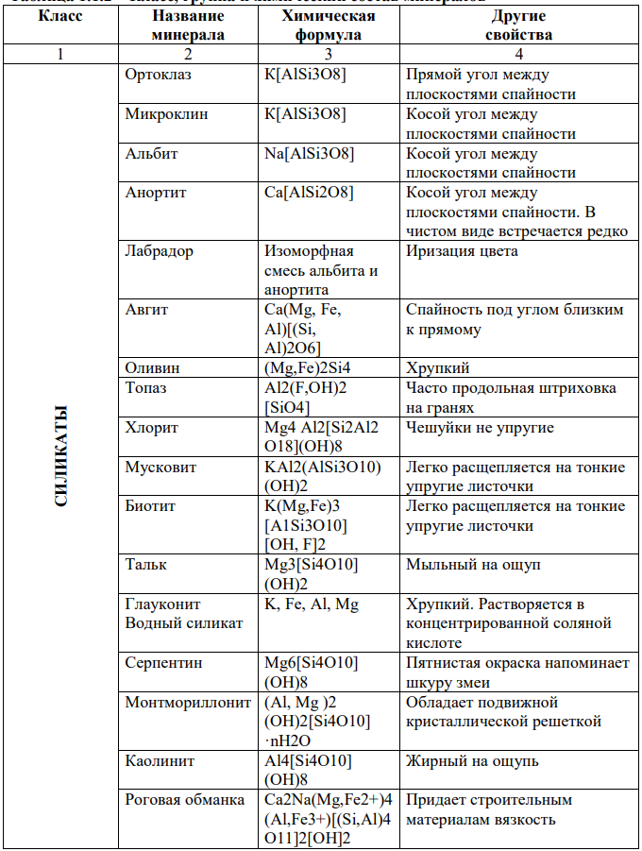

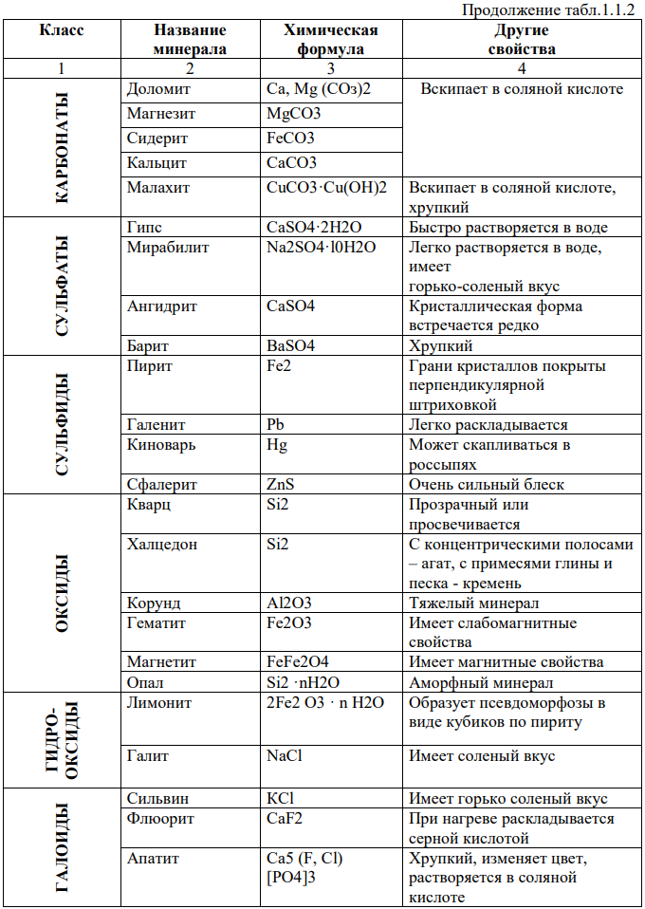

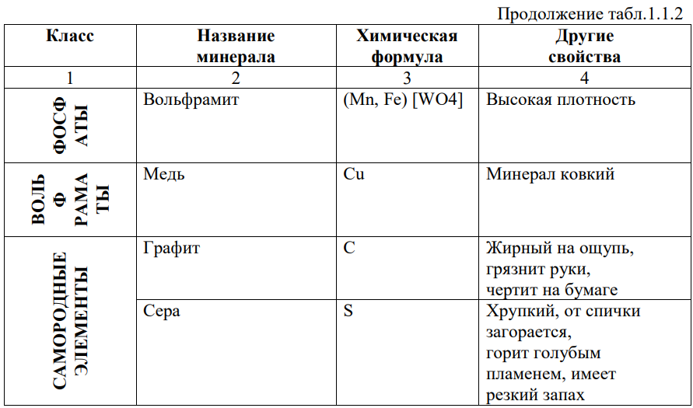

**Таблица 1.1.3 – Шкала твердости Мооса**

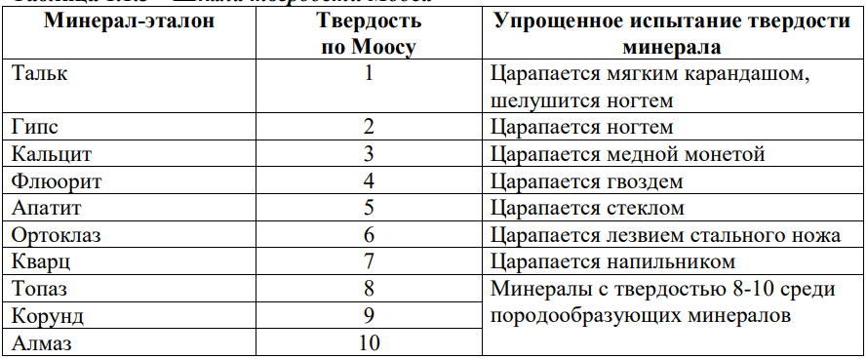

**Пример оформления титульника**

Практическая работа №2

По МДК 01.01.01 Геология, строительные материалы и изделия.

На тему: Изучение диагностических признаков породообразующих минералов.

Выполнил:

студент/ка группы ПС-21

________ФИ.О.___

Проверил: преподаватель Мытарева Т.А.

**Таблица 1.1.4 – Классификационная таблица минералов**

